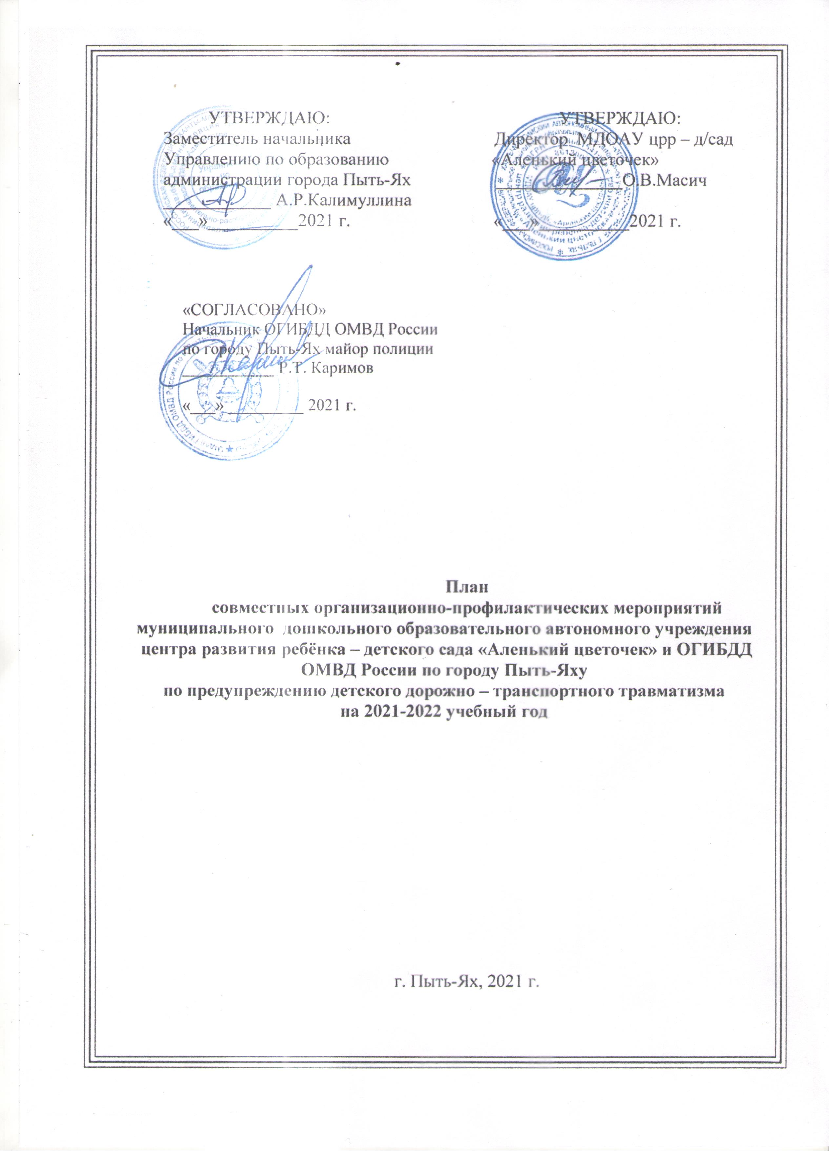
ПЛАН
МЕРОПРИЯТИЙ ПО ПРЕДУПРЕЖДЕНИЮ
ДЕТСКОГО ДОРОЖНО-ТРАНСПОРТНОГО ТРАВМАТИЗМА

Цель:
Формирование умений использовать знания правил на практике, в конкретных дорожных ситуациях, создание условий для формирования у воспитанников устойчивых установок безопасного поведения на улицах и дорогах, профилактика детского дорожно-транспортного травматизма.

Задачи:

1.Создать условия для повышения уровня знаний детьми правил дорожного движения для пешеходов и пассажиров транспорта на основе формирования механизма безопасного поведения на дороге.

2.Сформировать у воспитанников правильное и безопасное поведение на улицах города, культуру поведения.

3.Создать условия для вовлечения детей в активные формы пропаганды правил дорожного движения.

4.Содействовать сокращение детского дорожно-транспортного травматизма.

5.Обеспечить взаимодействие педагогов и родителей воспитанников для создания оптимальных условий развития и формирования важнейших социальных навыков.

План совместных организационно-профилактических мероприятий
муниципального дошкольного образовательного автономного учреждения
центра развития ребёнка – детского сада «Аленький цветочек» и ОГИБДД ОМВД России по городу Пыть-Яху
по предупреждению детского дорожно – транспортного травматизма
на 2021-2022 учебный год
№ п.п. | Мероприятие | Сроки | Место проведения | Ответственные исполнители | Участники
1 | Разработка плана совместных мероприятий МДОАУ црр – д/сад «Аленький цветочек» и подразделения ГИБДД УМВД – ОМВД России по муниципальному образованию, направленные на профилактику ДДТТ на 2021-2022 учебный год | До 15 августа 2021 года | Отдел ГИБДД ОМВД России по г. Пыть-Ях | Отдел ГИБДД ОМВД России по г. Пыть-Яху | Сотрудники ГИБДД
2 | Проведение родительских собраний в дошкольных и общеобразовательных организациях, в ходе которых будет освещен вопрос о необходимости применения детских удерживающих устройств при перевозке детей в транспортных средствах | Сентябрь 2021  Ноябрь 2021  Март 2022  Май 2022 | МДОАУ црр – д/сад «Аленький цветочек» | Директор МДОАУ Масич О.В.  Инспектор ГИБДД | Родители
3 | Организация проведения сотрудниками ОГИБДД ОМВД России по г. Пыть-Яху профилактических бесед, занятий по правилам дорожного движения и безопасного поведения на улично-дорожной сети с детьми и родителями (законными представителями) в образовательных организациях | В течение учебного года | МДОАУ црр – д/сад «Аленький цветочек» | Директор МДОАУ Масич О.В.  Инспектор ГИБДД | Воспитанники ДОУ
4 | Организация и проведение конкурсов с применением игровых технологий по правилам дорожного движения среди обучающихся начальных классов | Май 2022 года | МДОАУ црр – д/сад «Аленький цветочек» | Директор МДОАУ Масич О.В.  Инспектор ГИБДД | Педагоги,  Сотрудники ГИБДД
5 | Актуализация информации в разделе «Безопасность дорожного движения» на официальном сайте МДОАУ црр – д/сад «Аленький цветочек» | 1 раз в полугодие | МДОАУ црр – д/сад «Аленький цветочек» | Директор МДОАУ Масич О.В. | Руководители образовательных и ДОУ
6 | Проведение профилактических акций, с привлечением отрядов юных инспекторов движения и молодёжных общественных объединений: | 1раз в квартал | МДОАУ црр – д/сад «Аленький цветочек» | Директор МДОАУ Масич О.В.  Инспектор ГИБДД | Отряды ЮИД,  родители
6.1  6.2  6.3  6.4  6.5  6.6  6.7  6.8  6.9  6.10  6.11  6.12  6.13  6.14 | - «Внимание, дети!»  - «Неделя безопасности дорожного движения»  - «Дети Югры с рождения за безопасность дорожного движения»  - «Неделя памяти жертв ДТП»  - «Проведи диагональ безопасности – пристегнись»  - «По зимней дороге – без происшествий»  - «Детское кресло-забота о детях»  - «Твой свет безопасности»  - «Весенние каникулы безопасны»  - «На дороге дети, они в приоритете»  - «Декада дорожной культуры»  - «Победе – безопасные дороги!»  - «Внимание-дети!»  - «Безопасные дворы для веселой детворы» | Август-сентябрь 2021  Сентябрь 2021  Октябрь 2021  Ноябрь 2021  Ноябрь 2021  Декабрь 2021  Январь 2022  Февраль 2022  Март 2022  Апрель 2022  Май 2022  Май 2022  Май-Июнь 2022  Июль 2022 | МДОАУ црр – д/сад «Аленький цветочек» | Директор МДОАУ Масич О.В.  Инспектор ГИБДД | Воспитанники ДОУ, родители
7 | Обеспечение проведения организационных и профилактических мероприятий по безопасности дорожного движения в период проведения «Дня знаний» | Август 2022 года | МДОАУ црр – д/сад «Аленький цветочек» | Директор МДОАУ Масич О.В.  Инспектор ГИБДД | Педагоги
8 | Проведение в общеобразовательных организациях мероприятия для первоклассников «Я-участник дорожного движения» | Сентябрь-октябрь 2021 года | МДОАУ црр – д/сад «Аленький цветочек»,  ОГИБДД ОМВД России по г.Пыть-Яху | Директор МДОАУ Масич О.В.  Инспектор ГИБДД | Воспитанники ДОУ, родители
9 | Проведение совместных (сотрудники ГИБДД , педагоги, родительские патрули, ЮИД, учащиеся школ) рейдов на прилегающей к образовательной организации территории, в целях предупреждения и предотвращения ПДД со стороны детей и подростков, а также контроля за использованием детьми-пешеходами световозвращающих элементов в темное время суток, а также соблюдение водителями правил перевозки несовершеннолетних к образовательным организациям | 1 раз в неделю | МДОАУ црр – д/сад «Аленький цветочек» | Директор МДОАУ Масич О.В.  Инспектор ГИБДД | Родители,  отряды ЮИД
10 | Для планирования и координации деятельности отрядов ЮИД рассмотреть возможность создания муниципальных Советов ЮИД (штабов) из числа представителей органов, осуществляющих управление в сфере образования, подразделений Госавтоинспекции, ветеранов движения ЮИД и командиров отрядов ЮИД, предусмотрев создание и ведение тематических аккаунтов в социальных сетях и страничек на Интернет-ресурсах | До 15 декабря 2022 года | МДОАУ црр – д/сад «Аленький цветочек»,  ОГИБДД ОМВД России по г.Пыть-Яху | Директор МДОАУ Масич О.В.  Инспектор ГИБДД | Воспитанники ДОУ
11 | Организовать работу по созданию новых отрядов ЮИД в образовательных организациях, где не осуществляется данная деятельность, посредством вовлечения детей и разъяснения родителям (законным представителям) важности данного вида деятельности | Сентябрь – декабрь 2021 года | МДОАУ црр – д/сад «Аленький цветочек» | Директор МДОАУ Масич О.В. | Воспитанники ДОУ
12 | Проведение мастер-классов по профилактике ДДТТ с использованием мобильного комплекса «Лаборатория безопасности» | Март-апрель 2022 | МДОАУ црр – д/сад «Аленький цветочек» | Директор МДОАУ Масич О.В.  Инспектор ГИБДД | Воспитанники ДОУ
13 | Проведение конкурса уголков дорожной безопасности в образовательных и дошкольных образовательных организациях | Декабрь 2021-  Март 2022 | МДОАУ црр – д/сад «Аленький цветочек» | Директор МДОАУ Масич О.В.  Инспектор ГИБДД | Воспитанники ДОУ

